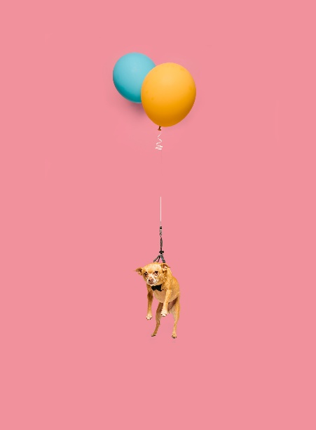

Kontakt mig, hvis du har spørgsmål,   
gode idéer eller brug for hjælp!

**Tlf: XX XX XX XX  
Mail: XX**

**AMR Navn + højreklik på foto, skift billede**

Institutionernes Navne